


Datos Estadísticos Mensuales de la
Dirección de Planificación y Desarrollo

Julio 2023
53
%53%

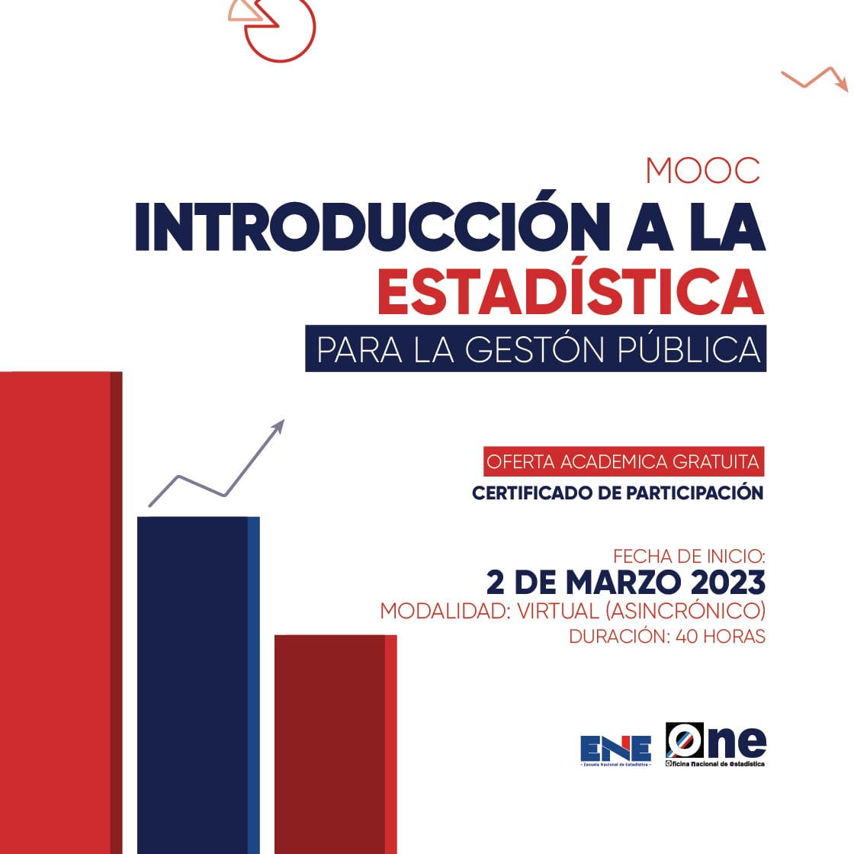


53
47%

Asistencias Brindadas por Tipos de Seguros:

Asistencias Brindadas por Oficinas:

Quejas, Reclamaciones y Denuncias:
Quejas, Reclamaciones y Denuncias Atendidas por Tipo de Seguros Julio 2023

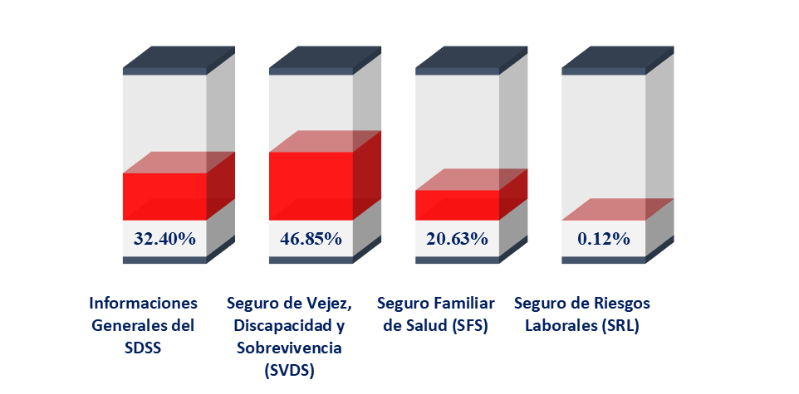

Denuncias, Quejas y Reclamaciones por Oficinas:

Consultas de Asesorías Médicas:
Consultas de Asesorías Médicas Ofrecidas
Julio 2023
Regímenes | Procedimientos |  | Estudios Diagnósticos |  | Medicamentos |  | Material Gastable |  | Total
 | Cob. | S.Cob. | Cob. | S.Cob. | Cob. | S. Cob. | Cob. | S. Cob. | Cob. | S. Cob. | Total General
Contributivo | 82 | 65 | 20 | 20 | 123 | 221 | 11 | 21 | 236 | 327 | 563
Subsidiado | 23 | 16 | 2 | 13 | 43 | 108 | 0 | 23 | 68 | 160 | 160
Total General | 105 | 81 | 22 | 33 | 166 | 329 | 11 | 44 | 304 | 487 | 723

Actividades de Promoción Realizadas Sobre el SDSS:
53
%53%
Actividades de Promoción
Julio 2023
Actividades Realizadas | Cantidad
Charlas Realizadas Sobre el Sistema Dominicano de Seguridad Social | 22
Encuentros y Reuniones de Promoción con Encargados de Recursos Humanos de Empresas Públicas y Privadas | 6
Talleres Impartidos | 3
Operativos de Orientación y Defensoría en Centros de Salud y Centros de Trabajos | 10
Total General | 41
Fuente: Base de datos DIDA

53
%47%

Otros Servicios Solicitados:
53
%47%
Descripción | Cantidad
Consultas Legales Brindadas a Afiliados y Empresas | 10
Certificaciones de Aportes Tramitadas a la TSS y Entregadas a los Afiliados. | 692
Certificaciones de Aportes Entregadas a los Afiliados Según Convenio Con España | 6
Cartas de No Cobertura Entregadas a los Afiliados | 417
Históricos de Descuentos Solicitados a la TSS y Entregados a los Afiliados. | 5,146
Fuente: Base de datos DIDA

Xiomara de Coo.
Directora de Planificación y Desarrollo

